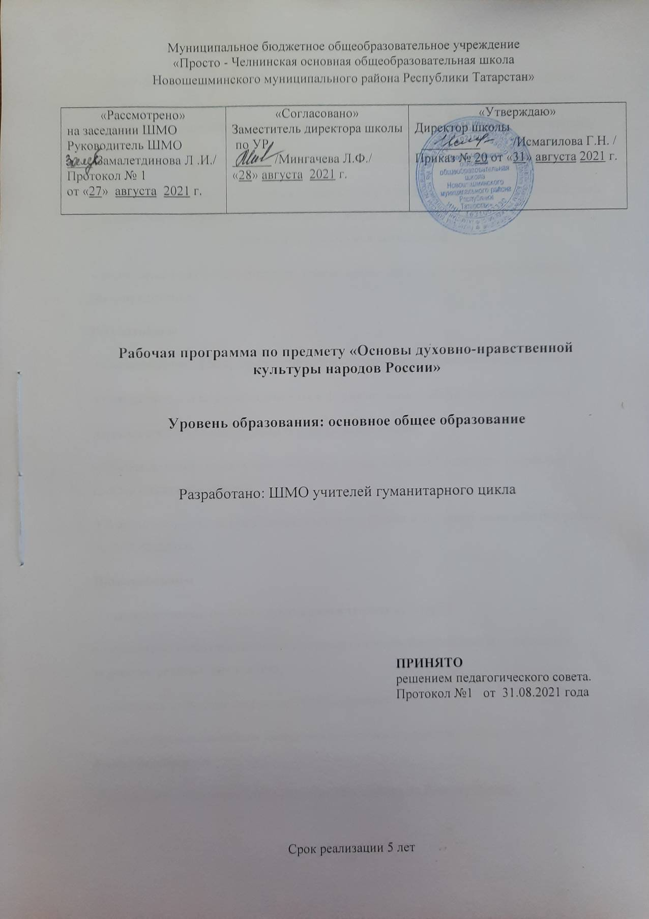

ПЛАНИРУЕМЫЕ РЕЗУЛЬТАТЫ ОБУЧЕНИЯ
Личностные - осознание своей принадлежности к народу, национальности, стране, государству; чувство привязанности и любви к малой родине, гордости и за своё Отечество, российский народ и историю России (элементы гражданской идентичности);
- понимание роли человека в обществе, принятие норм нравственного поведения;
- проявление гуманного отношения, толерантности к людям, правильного взаимодействия в совместной деятельности, независимо от возраста, национальности, вероисповедания участников диалога или деятельности;
- стремление к развитию интеллектуальных, нравственных, эстетических потребностей.
Метапредметные
Регулятивные
• Самостоятельно формулировать цели урока после предварительного обсуждения.
• Совместно с учителем обнаруживать и формулировать учебную задачу (проблему).
• Совместно с учителем составлять план решения задачи.
• Работая по плану, сверять свои действия с целью и при необходимости исправлять ошибки с помощью учителя.
• В диалоге с учителем вырабатывать критерии оценки и оценивать свою работу и работу других учащихся.
Познавательные
• - характеризовать понятие «духовно-нравственная культура»;
• - сравнивать нравственные ценности разных народов, представленные в фольклоре, искусстве, религиозных учениях;
• - различать культовые сооружения разных религий;
• - формулировать выводы и умозаключения на основе анализа учебных текстов.
Коммуникативные
• рассказывать о роли религий в развитии образования на Руси и в России;
• - кратко характеризовать нравственные ценности человека (патриотизм, трудолюбие, доброта, милосердие и др.). Доносить свою позицию до других людей: оформлять свои мысли в устной и письменной речи с учётом своих учебных и жизненных речевых ситуаций.
• Доносить свою позицию до других людей: высказывать свою точку зрения и обосновывать её, приводя аргументы.
• Слушать других людей, рассматривать их точки зрения, относиться к ним с уважением, быть готовым изменить свою точку зрения.
• Договариваться с людьми: сотрудничать в совместном решении задачи, выполняя разные роли в группе. Предметные нацелены на решение, прежде всего, образовательных задач:
• осознание целостности окружающего мира, расширение знаний о российской многонациональной культуре, особенностях традиционных религий России;
• использование полученных знаний в продуктивной и преобразующей деятельности; способность к работе с информацией, представленной разными средствами;
• расширение кругозора и культурного опыта школьника, формирование умения воспринимать мир не только рационально, но и образно. в результате освоения предмета учащиеся научатся:
• Воспроизводить полученную информацию, приводить примеры из прочитанных текстов; оценивать главную мысль прочитанных текстов и прослушанных объяснений учителя.
• Сравнивать главную мысль литературных, фольклорных и религиозных текстов. Проводить аналогии между героями, сопоставлять их поведение с общечеловеческими духовно-нравственными ценностями.
• Участвовать в диалоге: высказывать свои суждения, анализировать высказывания участников беседы, добавлять, приводить доказательства.
• Создавать по изображениям (художественным полотнам, иконам, иллюстрациям) словесный портрет героя.
• Оценивать поступки реальных лиц, героев произведений, высказывания известных личностей.
• Работать с исторической картой: находить объекты в соответствии с учебной задачей.
• Использовать информацию, полученную из разных источников, для решения учебных и практических задач.
Учащиеся получат возможность научиться:
• Высказывать предположения о последствиях неправильного (безнравственного) поведения человека.
• Оценивать свои поступки, соотнося их с правилами нравственности и этики; намечать способы саморазвития.
• Работать с историческими источниками и документами.

СОДЕРЖАНИЕ УЧЕБНОГО ПРЕДМЕТА
Раздел 1. В мире культуры. Величие российской культуры.
Российская культура – плод усилий разных народов. Деятели науки и культуры – представителей разных национальностей (К.Брюллов, И. Репин, К. Станиславский, Ш. Алейхем, Г. Уланова, Д. Шостакович, Р.Гамзатов, Л. Лихачев, С. Эрьзя, Ю. Рытхэу и др.).
Человек – творец и носитель культуры.
Вне культуры жизнь человека невозможна. Вклад личности в культуру зависит от ее таланта, способностей, упорства. Законы нравственности – часть культуры общества. Источники, создающие нравственные установки.
Раздел 2. Нравственные ценности российского народа. «Береги землю родимую, как мать любимую». Представления о патриотизме в фольклоре разных народов. Герои национального эпоса разных народов
Жизнь ратными подвигами полна. Реальные примеры выражения патриотических чувств в истории России (Дмитрий Донской, Кузьма Минин, Иван Сусанин, Надежда Дурова и др.). Деятели разных конфессий – патриоты (Сергий Радонежский, Рабби Шнеур-Залман и др.). Вклад народов нашей страны в победу над фашизмом.
В труде – красота человека.
Тема труда в фольклоре разных народов (сказках, легендах, пословицах). «Плод добрых трудов славен…». Буддизм, ислам, христианство о труде и трудолюбии.
Люди труда.
Примеры самоотверженного труда людей разной национальности на благо родины (землепроходцы, ученые, путешественники, колхозники и пр.).
Бережное отношение к природе.
Одушевление природы нашими предками. Роль заповедников в сохранении природных объектов. Заповедники на карте России.
Семья – хранитель духовных ценностей.
Роль семьи в жизни человека. Любовь, искренность, симпатия, взаимопомощь и поддержка – главные семейные ценности. О любви и милосердии в разных религиях. Семейные ценности в православии, буддизме, исламе, иудаизме. Взаимоотношения членов семьи. Отражение ценностей семьи в фольклоре разных народов. Семья – первый трудовой коллектив.
Раздел 3. Религия и культура. Роль религии в развитии культуры.
Вклад религии в развитие материальной и духовной культуры общества.
Культурное наследие христианской Руси.
Принятие христианства на Руси, влияние Византии. Христианская вера и образование в Древней Руси. Великие князья Древней Руси и их влияние на развитие образования. Православный храм (внешние особенности, внутреннее убранство). Духовная музыка. Богослужебное песнопение. Колокольный звон. Особенности православного календаря. Культура ислама.
Возникновение ислама. Первые столетия ислама (VII-XII века) – золотое время исламской культуры. Успехи образования и науки. Вклад мусульманской литературы в сокровищницу мировой культуры. Декоративноприкладное искусство народов, исповедующих ислам. Мечеть – часть исламской культуры. Исламский календарь. Иудаизм и культура.
Возникновение иудаизма. Тора – Пятикнижие Моисея. Синагога – молельный дом иудеев. Особенности внутреннего убранства синагоги. Священная история иудеев в сюжетах мировой живописи. Еврейский календарь.
Культурные традиции буддизма.
Распространение буддизма в России. Культовые сооружения буддистов. Буддийские монастыри. Искусство танка. Буддийский календарь.
Раздел 4. Как сохранить духовные ценности
Забота государства о сохранении духовных ценностей.
Конституционные гарантии права гражданина исповедовать любую религию. Восстановление памятников духовной культуры, охрана исторических памятников, связанных с разными религиями.
Хранить память предков.
Уважение к труду, обычаям, вере предков. Примеры благотворительности из российской истории. Известные меценаты России.
Раздел 5. Твой духовный мир.
Что составляет твой духовный мир.
Образованность человека, его интересы, увлечения, симпатии, радости, нравственные качества личности – составляющие духовного мира. Культура поведения человека. Этикет в разных жизненных ситуациях. Тематическое планирование по предмету «Основы духовно- нравственной культуры народов России» составлено с учетом рабочей программы воспитания. Воспитательный потенциал данного учебного предмета обеспечивает реализацию целевых приоритетов воспитания обучающихся на уровне ООО. Развитие ценностного отношения:
- к труду как основному способу достижения жизненного благополучия человека, залогу его успешного профессионального самоопределения и ощущения уверенности в завтрашнем дне;
- к своему Отечеству, своей малой и большой Родине как месту, в котором человек вырос и познал первые радости и неудачи, которая завещана ему предками и которую нужно оберегать;
- к природе как источнику жизни на Земле, основе самого ее существования, нуждающейся в защите и постоянном внимании со стороны человека;
- к семье как главной опоре в жизни человека и источнику его счастья;
- к миру как главному принципу человеческого общежития, условию крепкой дружбы, налаживания отношений с коллегами по работе в будущем и создания благоприятного микроклимата в своей собственной семье;
- к самим себе как хозяевам своей судьбы, самоопределяющимся и самореализующимся личностям, отвечающим за свое собственное будущее;
- к знаниям как интеллектуальному ресурсу, обеспечивающему будущее человека, как результату кропотливого, но увлекательного учебного труда.
УЧЕБНО-ТЕМАТИЧЕСКИЙ ПЛАН ПРЕДМЕТА
 | Темы разделов программы | Количество часов
1 | Раздел 1 В мире культуры | 2 часа
2 | Раздел 2 Нравственные ценности российского народа | 14 часов
3 | Раздел 3 Религия и культура | 10 часов
4 | Раздел 4 Как сохранить духовные ценности | 2 часа
5 | Раздел 5 Твой духовный мир | 4 часа
6 | Повторение пройденного | 3 часа
7 | Итого | 35 часов

